TÍTULO DO ARTIGO:
subtítulo

Nome e sobrenome do primeiro autor∗
Nome e sobrenome do segundo autor∗∗
RESUMO
Introduzem-se os conceitos de Informação e de Gestão da informação no âmbito da Ciência da Informação e o seu valor operativo quando aplicado a Sistemas de Informação com um elevado nível de complexidade. Desenvolve-se o conceito de Sistema de Informação e o pensamento sistémico a partir dos estudos da Teoria Geral dos Sistemas de Ludwig von Bertalanffy e da relação estabelecida por Piero Mella entre estrutura ou unidade e sistema de informação. Abordam-se, genericamente, as possíveis classificações e tipologias de sistemas. Analisa-se o conceito de Sistema Tecnológico de Informação e as suas relações com a Gestão da Informação das Organizações. Conclui-se com a análise das implicações e dos desafios da Gestão do Conhecimento na criação da Inteligência Competitiva e da Gestão da Inovação nas organizações. Exemplo de resumo retirado de Marques (2017).

Palavras-chave: palavra 1; palavra 2; palavra 3; palavra 4.

ABSTRACT
Resumo em outro idioma. Elemento opcional.

Keywords: keyword 1; keyword 2; keyword 3; keyword 4.

INTRODUÇÃO
“A introdução é a parte inicial do artigo na qual devem constar a delimitação do assunto tratado, os objetivos da pesquisa e outros elementos necessários para situar o tema do artigo.” (Associação Brasileira de Normas Técnicas, 2018, p. 5).
Exemplo de citação direta - A citação direta, com mais de três linhas, deve ser destacada com recuo padronizado em relação à margem esquerda, com letra menor que a utilizada no texto, em espaço simples e sem aspas. Recomenda-se o recuo de 4 cm. (Associação Brasileira de Normas Técnicas, 2023, p. 12).

TÍTULO DO CAPÍTULO
“Desenvolvimento é a parte principal do artigo, que contém a exposição ordenada e pormenorizada do assunto tratado. Divide-se em seções e subseções, conforme ABNT NBR 6024.” (Associação Brasileira de Normas Técnicas, 2018, p. 5).

Exemplo de ilustrações e tabelas
As figuras devem ser apresentadas conforme exemplo da

Figura 1 ‒ Biblioteca UFFS Campus Chapecó
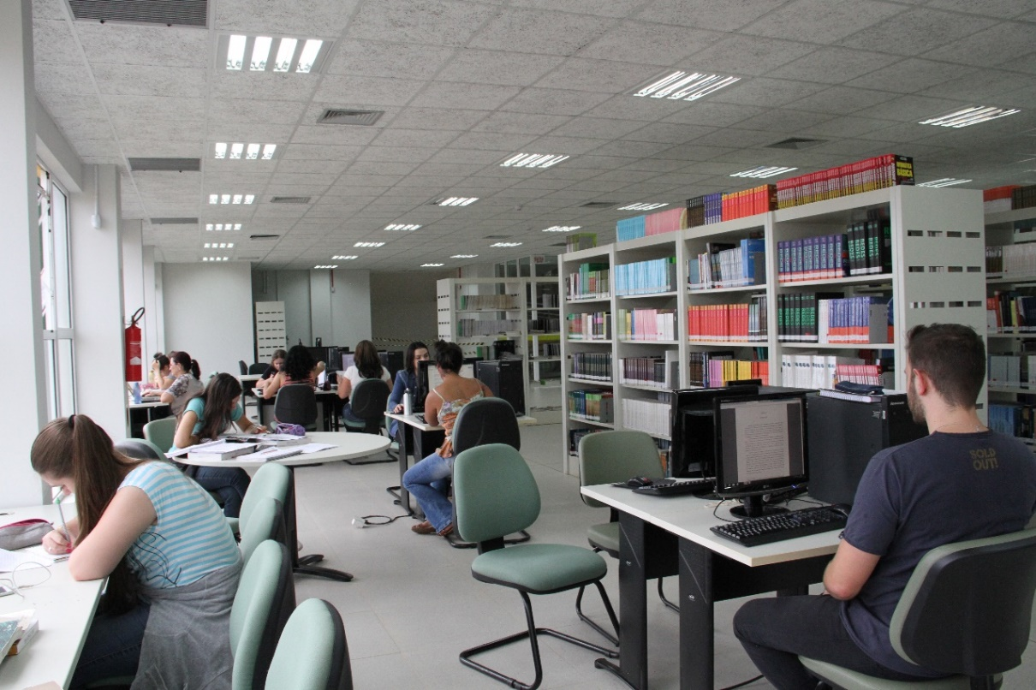
Fonte: Simioni (2017).

A formatação das tabelas deve seguir a Norma de Formatação Tabular do IBGE, que está disponível no link: https://biblioteca.ibge.gov.br/visualizacao/livros/liv23907.pdf A Tabela 1 é um exemplo de como deve ser apresentada uma tabela em um trabalho acadêmico:

Tabela 1 ‒ Variação IGPM
Mês/Ano | %
07/2020 | 0,49
08/2020 | 0,53
09/2020 | 0,82
10/2020 | 0,65
Fonte: Calcular [...] (2020).

A principal diferença entre um quadro e uma tabela é o seu conteúdo: uma tabela contém números e um quadro contém texto. O Quadro 1 mostra como um quadro deve ser apresentado em um trabalho acadêmico. As normas da ABNT não informam sobre a formatação dentro do quadro, ficando ela a critério estético do autor. Ela versa apenas sobre o título e a fonte, que devem seguir o exemplo mostrado.

Quadro 1 ‒ Ciclo PDCA
ETAPAS | AÇÕES
P (PLAN) | Planejar o trabalho a ser realizado por meio de um plano de ação após a identificação, reconhecimento das características e descoberta das causas principais do problema (projeto da garantia da qualidade).
D (DO) | Realizar o trabalho planejado de acordo com o plano de ação (execução da garantia da qualidade, cumprimento dos padrões).
C (CHECK) | Medir ou avaliar o que foi feito, identificando a diferença entre o realizado e o que foi planejado no plano de ação (verificação do cumprimento dos padrões da qualidade).
A (ACT) | Atuar corretivamente sobre a diferença identificada (caso houver); caso contrário, haverá a padronização e a conclusão do plano (ações corretivas sobre os processos de planejamento, execução e auditoria; eliminação definitiva das causas, revisão das atividades e planejamento.
Fonte: Adaptado de Chiavenato (2004).

Gráfico 1 ‒ Taxa média geométrica de crescimento anual, Brasil – 1872/2010
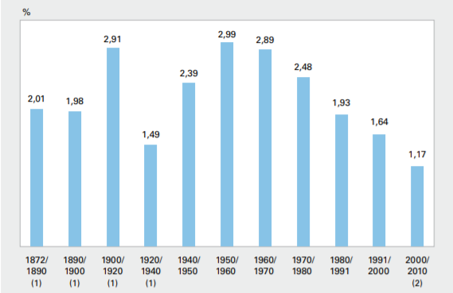
Fonte: IBGE (2011).

consideraçÕES FINAIS
“Considerações finais é a parte final do artigo, na qual se apresentam as considerações correspondentes aos objetivos e/ou hipóteses.” (Associação Brasileira de Normas Técnicas, 2018, p. 5).

REFERÊNCIAS
ASSOCIAÇÃO BRASILEIRA DE NORMAS TÉCNICAS. ABNT NBR 10520: informação e documentação: citações em documentos: apresentação. 2. ed. Rio de Janeiro: ABNT, 2023.
ASSOCIAÇÃO BRASILEIRA DE NORMAS TÉCNICAS. ABNT NBR 6022: informação e documentação: artigo em publicação periódica técnica e/ou científica: apresentação. Rio de Janeiro: ABNT, 2018.
ASSOCIAÇÃO BRASILEIRA DE NORMAS TÉCNICAS. ABNT NBR 6023: informação e documentação: referências: elaboração. Rio de Janeiro: ABNT, 2018.
CALCULAR correção monetária IPC do IGP (FGV). [S.l.], 2020. Disponível em: https://www.ecalculos.com.br/utilitarios/ipc-do-igp-fgv.php. Acesso em: 13 nov. 2020.
CHIAVENATO, Idalberto. Introdução à teoria geral da administração. 3. ed. rev. e atual. Rio de Janeiro: Elsevier: Campus, 2004.
IBGE. Sinopse do censo demográfico 2010. Rio de Janeiro, 2011. Disponível em: https://biblioteca.ibge.gov.br/visualizacao/livros/liv49230.pdf. Acesso em: 16 nov. 2020.
MARQUES, Maria Beatriz. Gestão da informação em sistemas de informação complexos. Pesquisa Brasileira em Ciência da Informação e Biblioteconomia, João Pessoa, v. 12, n. 2, p. 60-76, 2017. Disponível em: https://periodicos.ufpb.br/ojs/index.php/pbcib/article/view/35505. Acesso em: 16 jun. 2021.
SIMIONI, Lilian. Biblioteca reabre para atendimentos depois do inventário anual. 2017. Disponível em: https://www.uffs.edu.br/campi/chapeco/noticias/imagens/biblioteca-reabre-para-atendimentos-depois-do-inventario-anual-foto-lilian-simioni-arquivo-uffs/@@images/image. Acesso em: 13 nov. 2020.
APÊNDICE A – Título
[Inserir apêndice, se houver].

ANEXO A – Título (elemento opcional)
[Inserir anexo, se houver].

AGRADECIMENTOS

Texto em que o autor faz agradecimentos dirigidos àqueles que contribuíram de maneira relevante à elaboração do artigo.

∗ Pequeno currículo dos autores, contendo a vinculação institucional e endereço de e-mail. Para artigos entregues em disciplinas de cursos, este espaço pode ser utilizado para informações institucionais como o nome da Universidade, do curso, da disciplina e do professor responsável.
∗∗ Profissão – Instituição a que está vinculado. Titulação. E-mail: xxx@xxx.com.br.

